Die ACHEMA (www.achema.de) ist die weltgrößte Messe für Prozessindustrie, Verfahrenstechnik und Biotechnologie und findet alle 3 Jahre in Frankfurt/M. statt. Studierende des SG LSE (Bachelor und Master) konnten auf der ACHEMA Anbieter aller zur Produktion in der chemischen und biotechnologischen Industrie erforderlichen Anlagen und Verfahren kennenlernen und ihre Produkte – von Labor- und Analytikausstattung über Ventile, Armaturen und verschiedenste spezialisierte Pumpen bis zu mehreren Kubikmeter großen Rührkesseln, Extraktionskolonnen, Filtrationsanlagen u.v.m. – begutachten.
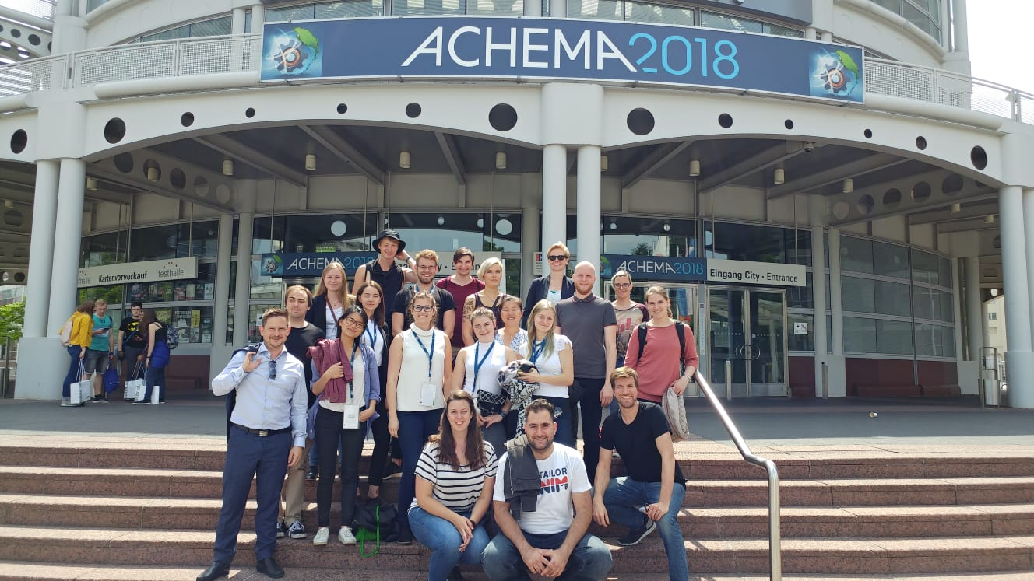
Speziell auf die Bioverfahrenstechnik ausgerichtete Standführungen bei den Firmen Infors, Eppendorf und Chemstations lieferten darüber hinaus tiefere Einblicke in die technischen Details der Auslegung von Bioreaktoren für verschiedene Anwendungszwecke und Anwendergruppen sowie in Simulationen (bio)verfahrenstechnischer Prozesse.
Am Vormittag des 14.6. wurde die Firma Sanofi am Standort Höchst besucht. Nach Informationen über das Unternehmen und zu Einstiegs- sowie Karrieremöglichkeiten fand eine Rundfahrt über den ca. 4,6 km² großen Industriepark Höchst mit Besichtigung der Insulin- und Ramiprilproduktion statt.
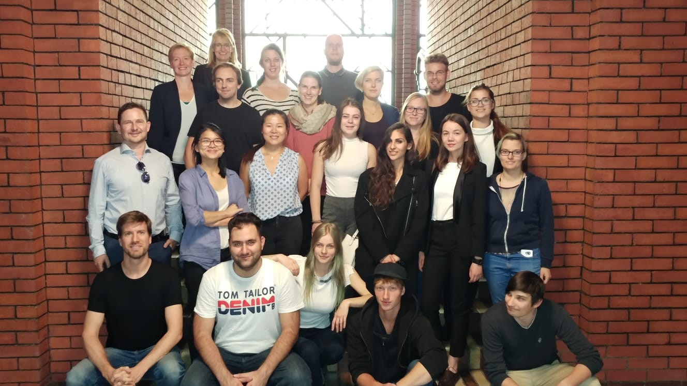
Im Peter-Behrens-Bau (Industriepark Höchst)
Somit bot die Exkursion einen einmaligen Überblick über großtechnisches Equipment und dessen Anbieter, potenzielle Arbeitgeber und Arbeitsplätze sowie die Gelegenheit, eine vollständige Wertschöpfungskette in der großindustriellen Produktion zu erleben.

